**成人学士学位外语考试报名流程**

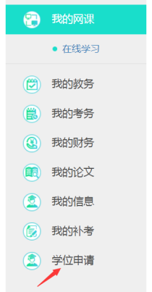

登录账号，点击左下方学位申请

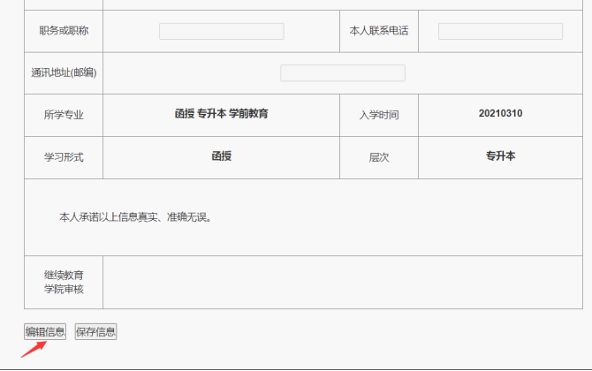

点击表格下方的编辑信息，填写信息并上传照片后，点击保存信息

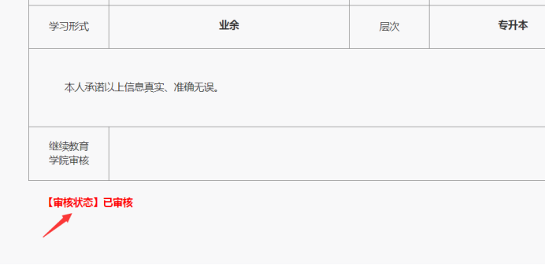

等待审核，审核通过显示【已审核】，即表示报名成功

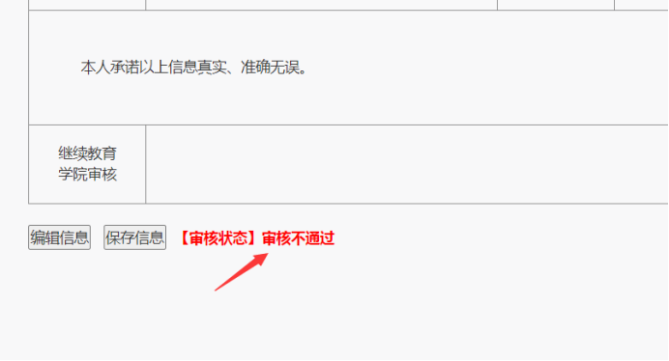

审核不通过显示【审核不通过】，即表示报名未成功